 **Exercici Pràctic M5 Curs 2017-18**

69.1C_Kenshy

**Existeixen moltes pàgines Web que et demanen el correu electrònic, i a vegades molta gent no el posa si no és obligatori o emplenen un camp and caràcters sense sentit.**

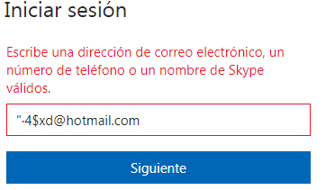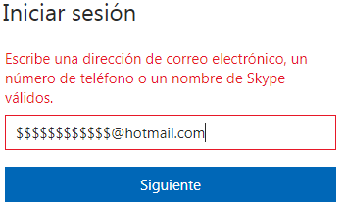

**Hauràs de generar un programa on l’usuari que introdueixi un correu electrònic, introdueixi un correu vàlid i amb sentit, no inventat, hauràs de fer un programa que ha d’obligar a l’usuari que introdueixi un nom amb caràcters de la “a” fins la “z”, de la “A” fins a la “Z” caràcters , també hauràs d’obligar a que introdueixi un caràcter “@” i un caràcter “.” . L’ e-mail no serà vàlid si no es compleix una d’aquestes dos últimes opcions: “@” o “.” .**

# Entrada

**La primera línia indica els casos de prova a considerar Cada cas de prova consta d’una línia amb un exemple d’ e-mail que introduirà l’usuari per teclat,**

# El programa haurà de comprovar que aquest e-mail

# sigui correcte i compleixi amb totes les normes.

# Sortida

**Per cada cas de prova caldrà respondre:**

**- “L’ e-mail introduït és vàlid”**

**- “L’ e-mail introduït no és vàlid”**

|  |  |
| --- | --- |
| **Exemple d’entrada** | **Exemple de sortida** |
| yasuo@hotmail.com | L’ e-mail introduït és vàlid |
| .sds”@gmail.com | L’ e-mail introduït no és vàlid |
| @yahoo.com | L’ e-mail introduït no és vàlid |
| MaRcAlBaReDA@outlook.com | L’ e-mail introduït és vàlid |
| Theamazing@”·aaaaaaa.es | L’ e-mail introduït no és vàlid |